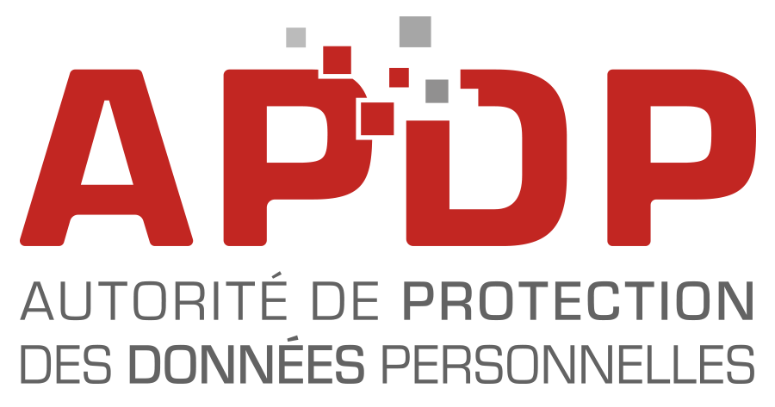

FORMULAIRE DE DECLARATION D’UN SYSTEME DE VIDEOSUVEILLANCE
Lieu non ouvert au public

Article 85 - Loi n° 1.565 du 3 décembre 2024

☐ Déclaration initiale
☐ Déclaration modificative
n° d’enregistrement à rappeler :

i | L’article 85 de la Loi n° 1.565 du 3 décembre 2024 prévoit que les systèmes de vidéosurveillance installés dans les lieux non ouverts au public sont portés, sans délai, à la connaissance de l’APDP.  Au sens de l’exposé des motifs, un lieu non ouvert au public est « par exemple un lieu privé (domicile, garage,…) ou des locaux à usage professionnel tels que les bureaux ou les entrepôts ».  S’agissant plus particulièrement des domiciles, ou tout autre lieu affecté à un usage personnel ou domestique, la déclaration auprès de l’APDP doit être effectuée uniquement si des personnes extérieures au cercle familial ou amical interviennent au domicile ou au sein du lieu concerné ex : gens de maison, aides à domicile.  Si tel est le cas, vous devez remplir ce formulaire et l’envoyer à l’APDP.  Les systèmes de vidéosurveillance installés dans des lieux ouverts au public ou filmant les abords de voie publique, d’espaces ouverts au public ou à la circulation du public, restent quant à eux soumis à l’autorisation préalable du Ministre d’Etat.  Au sens de l’exposé des motifs, les lieux ouverts au public sont par exemple « un restaurant, une galerie commerciale, ou un guichet d’administration ».

1 | RESPONSABLE DU TRAITEMENT

i | Le responsable du traitement est la personne physique ou morale, l’autorité publique, le service ou tout autre organisme qui détermine, seul ou conjointement avec d’autres, la finalité et les moyens du traitement (art. 2 Loi n° 1.565).

Raison ou dénomination sociale

Nom, prénom
(si personne physique)
N° du Répertoire du Commerce
(pour les personnes immatriculées)

Adresse
Code postal
Pays
N° de téléphone
Adresse e-mail

2 | INFORMATIONS SUR LE SYSTEME DE VIDEOSURVEILLANCE

Quel est le lieu concerné ?
Ex. : les espaces privés de la boutique « xxxx », les locaux de la société « yyyyy », l’immeuble d’habitation dénommé « zzzz »
Quel est le nombre de caméras installées ?

Quels espaces sont filmés par les caméras ?
Ex. : les entrées, les salles serveurs, les couloirs

La fonction sonore est-elle activée et la voix est-elle enregistrée ?

Quelles sont les catégories des personnes ayant accès au système ?
Ex. : directeur, salariés, prestataire externe

SIGNATURE DU RESPONSABLE DU TRAITEMENT OU DE SON REPRESENTANT

i | Ce formulaire doit être signé par une personne dûment habilitée à engager le responsable du traitement. Il doit être envoyé à l’APDP par e-mail : apdp@apdp.mc ou par courrier postal à APDP 11, rue du Gabian 98000 MONACO.

Nom et prénom  Fonction / qualité  Téléphone  Adresse e-mail | Date  Signature  (Cachet officiel le cas échéant)

Autorité de Protection des Données Personnelles (APDP) - 11 rue du Gabian - 98000 Monaco
apdp@apdp.mc - www.apdp.mc
Les données collectées via ce formulaire sont traitées par l’APDP à des fins de gestion des déclarations des dispositifs de vidéosurveillance installés dans des lieux non ouverts au public. Elles sont conservées 3 ans à compter de la suppression du traitement. Pour exercer vos droits, vous pouvez envoyer un e-mail à l’adresse dpd@apdp.mc ou un courrier postal à APDP – 11 rue du Gabian – 98000 MONACO.
Pour de plus amples informations, vous pouvez consulter notre Politique de protection des données personnelles

